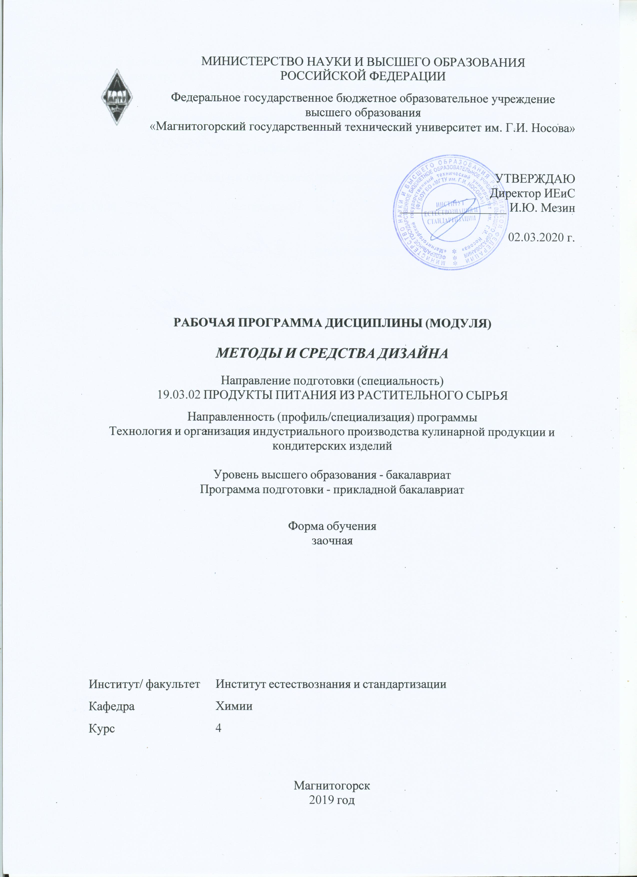

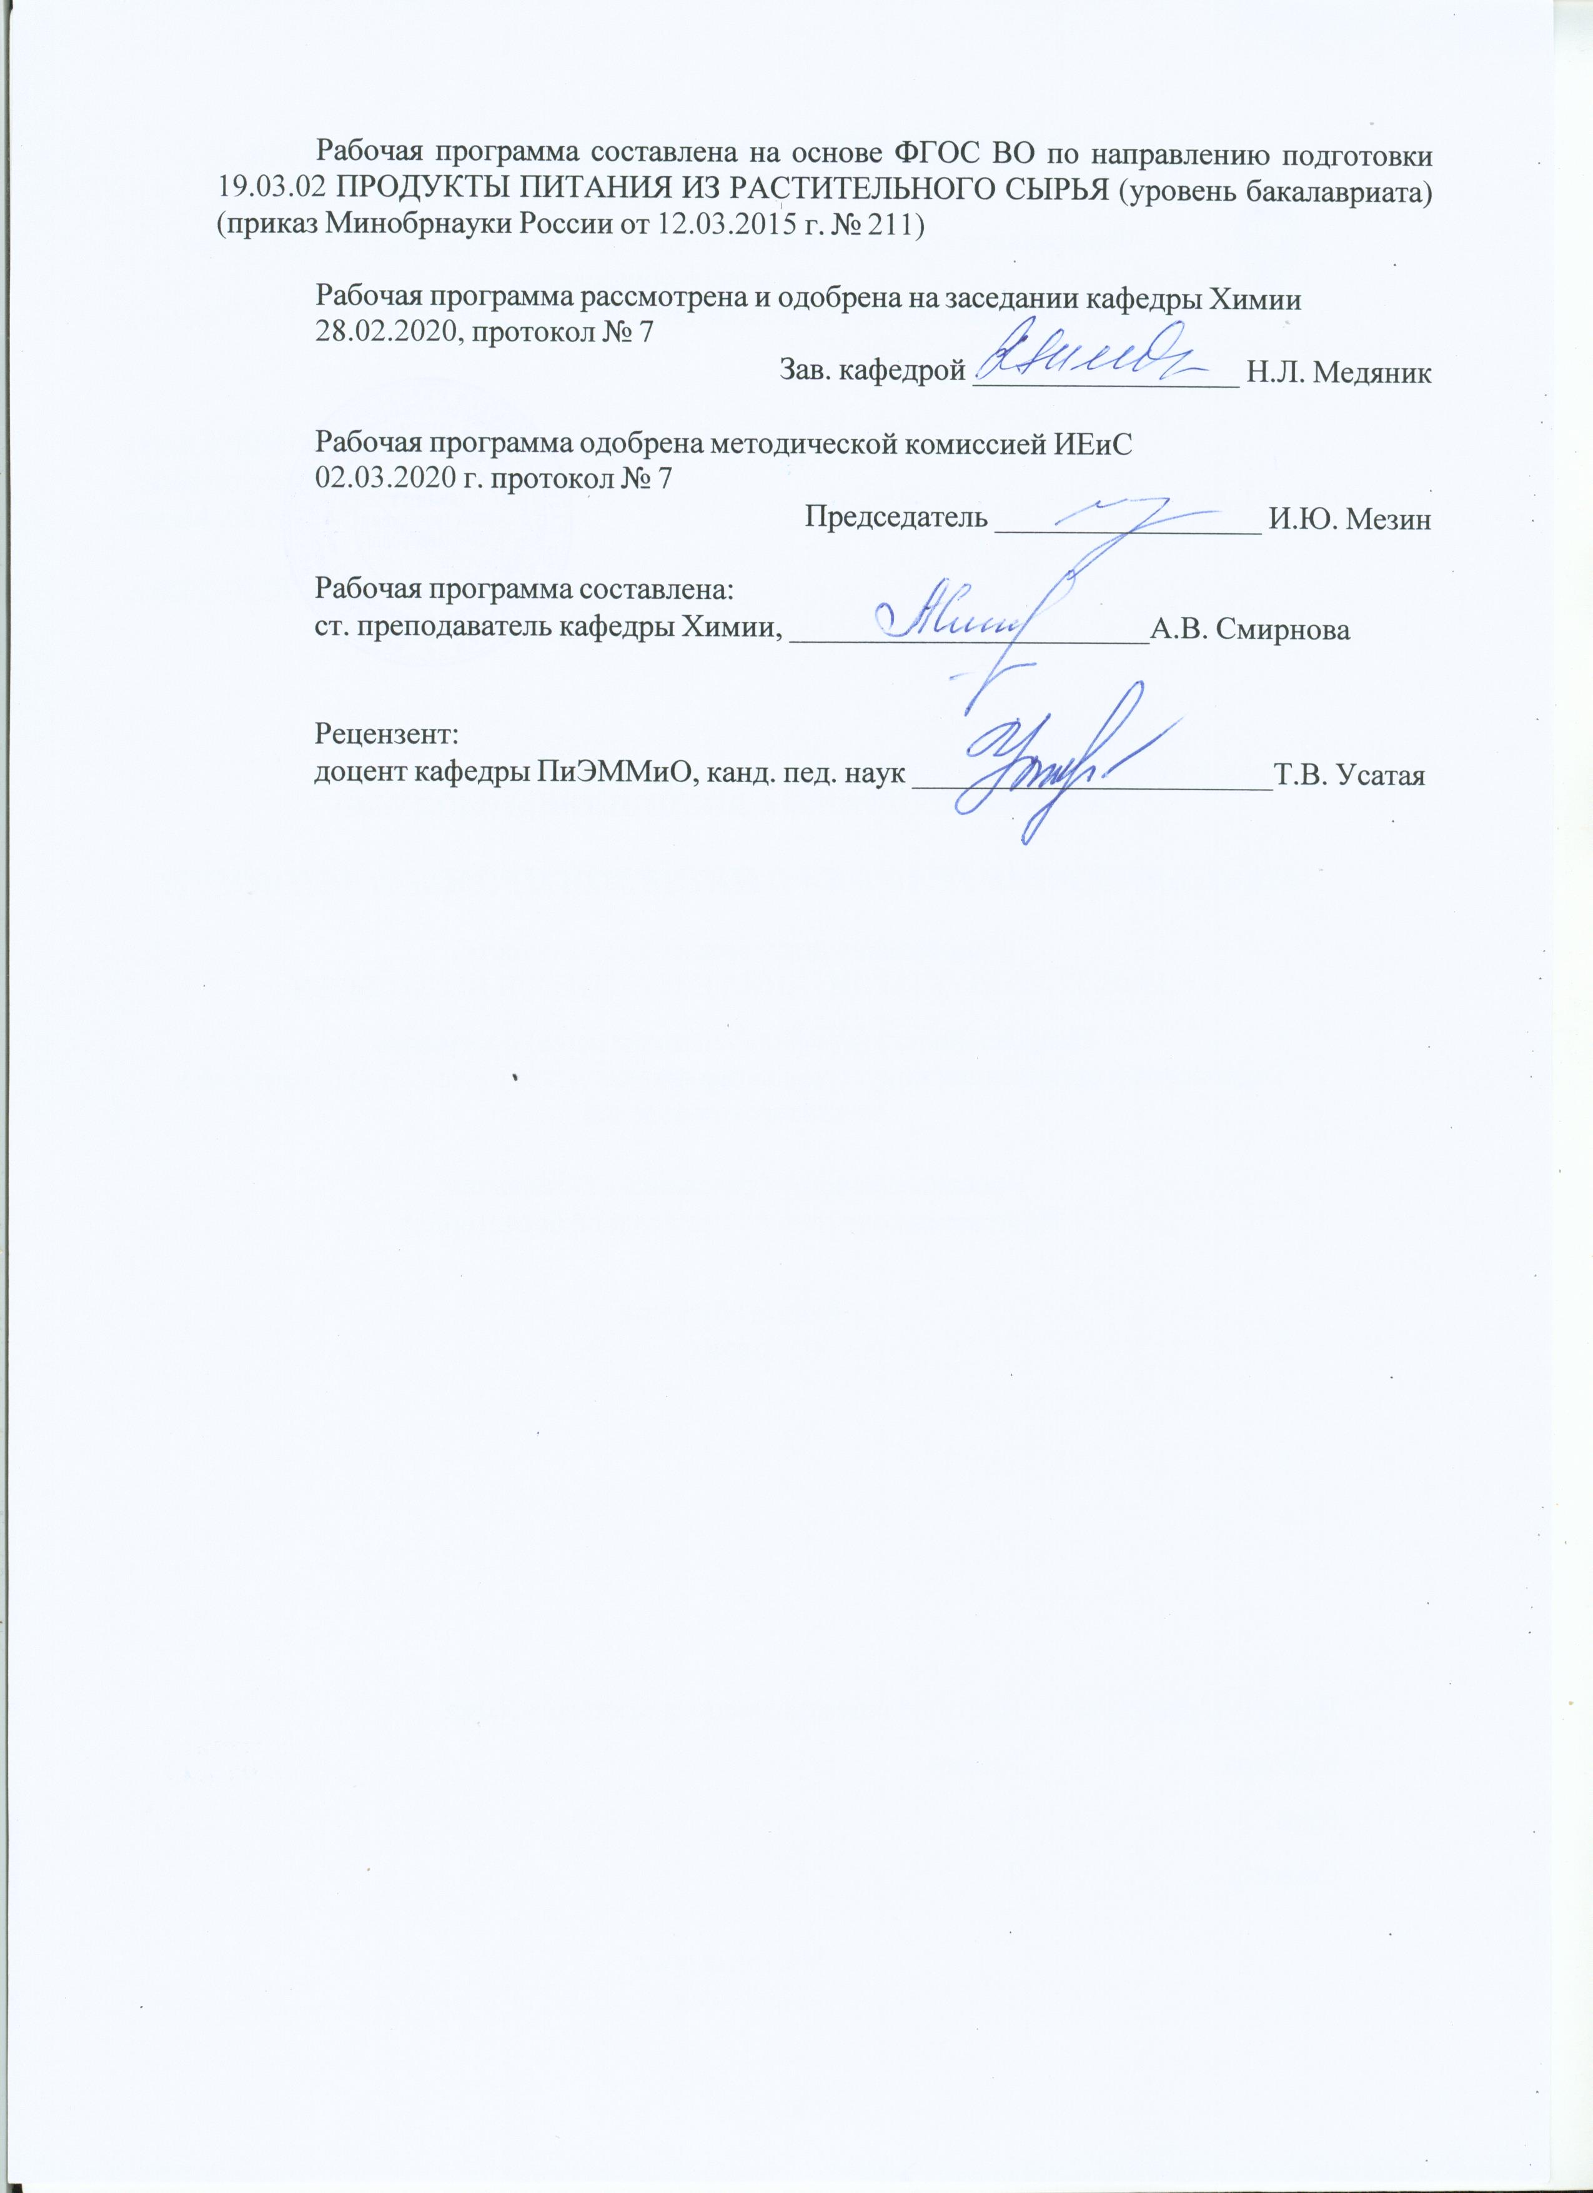

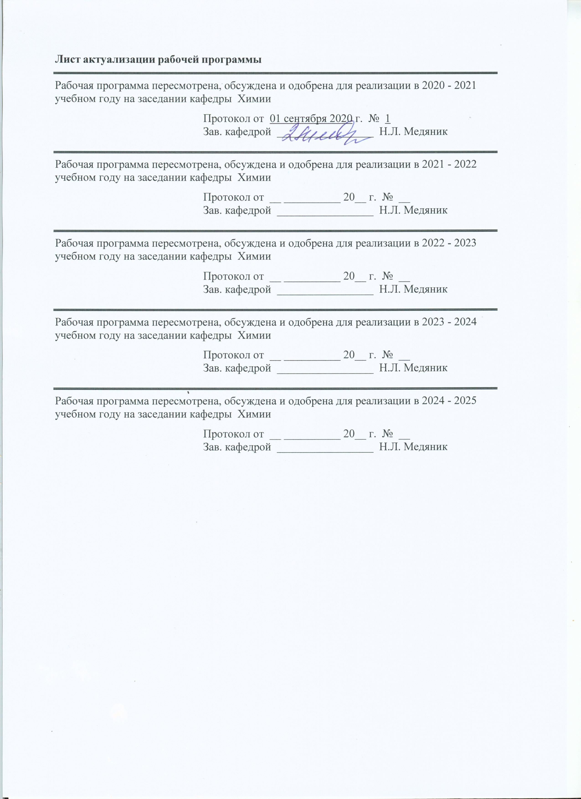

|  |  |
| --- | --- |
| **1** **Цели** **освоения** **дисциплины** **(модуля)** | |
| Целью преподавания дисциплины «Методы и средства дизайна» является формирование у студентов знаний, умений и навыков работы с методологическими основами обработки изображений и текста векторной информационной модели в области практической реализации методов информационных дизайн-технологий, что способствует творческому подходу в решении задач в области профессиональной деятельности. | |
|  |  |
| **2** **Место** **дисциплины** **(модуля)** **в** **структуре** **образовательной** **программы** | |
| Дисциплина Методы и средства дизайна входит в вариативную часть учебного плана образовательной программы.  Для изучения дисциплины необходимы знания (умения, владения), сформированные в результате изучения дисциплин/ практик: | |
| Информатика | |
| Знания (умения, владения), полученные при изучении данной дисциплины будут необходимы для изучения дисциплин/практик: | |
| Компьютерная графика в пищевой промышленности | |
| Основы конструирования и дизайна пищевой упаковки | |
|  |  |
| **3** **Компетенции** **обучающегося,** **формируемые** **в** **результате** **освоения**  **дисциплины** **(модуля)** **и** **планируемые** **результаты** **обучения** | |
| В результате освоения дисциплины (модуля) «Методы и средства дизайна» обучающийся должен обладать следующими компетенциями: | |
|  |  |
| Структурный  элемент  компетенции | Планируемые результаты обучения |
| ОПК-1 способностью осуществлять поиск, хранение, обработку и анализ информации из различных источников и баз данных, представлять ее в требуемом формате с использованием информационных, компьютерных и сетевых технологий | |
| Знать | - задачи, которые можно решить основными и альтернативными средствами программных продуктов векторной информационной модели для обработки графической информации;  - задачи, которые можно решить интегрированными средствами, информационными технологиями обработки графической информации в требуемом формате. |
| Уметь | применять полученные знания в учебной, практической, научной, творческой деятельности. |
| Владеть | - практическими навыками реализации знаний и умений в учебных и практических целях с использованием технических и программных средств;  - информационной и библиографической культурой с применением информационных технологий в требуемом формате для создания визуальной коммуникации. |
| ПК-6 способностью использовать информационные технологии для решения технологических задач по производству продуктов питания из растительного сырья | |
| Знать | - основные и альтернативные средства программных продуктов векторной информационной модели для обработки графической информации;  - интегрированные средства и методы, информационные технологии обработки графической информации. |

|  |  |
| --- | --- |
| Уметь | - использовать основные и альтернативные средства программных продуктов векторной информационной модели техническими средствами для решения практических задач;  - применять полученные знания в практической деятельности для создания упаковки пищевой продукции с использованием технических и программных средств; |
| Владеть | - основными и альтернативными средствами программных продуктов векторной информационной модели;  - навыками использования технических средств для решения практических задач в сфере дизайна;  - способностью анализировать, интерпретировать теоретические и творческие исследования, полученные практические результаты |

|  |  |  |  |  |  |  |  |  |  |
| --- | --- | --- | --- | --- | --- | --- | --- | --- | --- |
|  | **4.** **Структура,** **объём** **и** **содержание** **дисциплины** **(модуля)** | | | | | | | | |
| Общая трудоемкость дисциплины составляет 3 зачетных единиц 108 акад. часов, в том числе:  – контактная работа – 8,4 акад. часов:  – аудиторная – 8 акад. часов;  – внеаудиторная – 0,4 акад. часов  – самостоятельная работа – 95,7 акад. часов;  - подготовка к зачету с оценкой – 3,9 акад. часов  Форма аттестации - зачет с оценкой | | | | | | | | | |
|  |  |  |  |  |  |  |  |  |  |
| Раздел/ тема  дисциплины | | Курс | Аудиторная  контактная работа  (в акад. часах) | | | Самостоятельная работа студента | Вид самостоятельной  работы | Форма текущего контроля успеваемости и  промежуточной аттестации | Код компетенции |
| Лек. | лаб.  зан. | практ. зан. |
| 1. Раздел | | |  | | | | | | |
| 1.1 Введение. Методы и средства компьютерного дизайна | | 4 | 2 |  |  |  | Конспект лекций | Устный опрос |  |
| 1.2 Создание графических объектов в программе Photoshop | |  | 3/1И |  | 3 | Оформление и выполнение лабораторной работы. | Защита лабораторной работы |  |
| 1.3 Создание графических объектов в программе CorelDraw | |  | 3/1И |  | 3 | Оформление и выполнение лабораторной работы | Защита лабораторной работы |  |
| 1.4 Прикладное применение средств дизайна в сфере профессиональной деятельности | |  |  |  | 85 | Выполнение творческой работы | Защита творческой работы |  |
| 1.5 Зачет с оценкой | |  |  |  | 4,7 | Подготовка к зачету | Сдача зачета с оценкой |  |
| Итого по разделу | | | 2 | 6/2И |  | 95,7 |  |  |  |
| Итого за семестр | | | 2 | 6/2И |  | 95,7 |  | зао |  |
| Итого по дисциплине | | | 2 | 6/2И |  | 95,7 |  | зачет с оценкой |  |

|  |
| --- |
| **5** **Образовательные** **технологии** |
|  |
| В процессе преподавания дисциплины «Методы и средства дизайна» применяются такие технологии, как: традиционные образовательные технологии, технологии проблемного обучения, технологии проектного обучения, интерактивные технологии и информационно-коммуникационные образовательные технологии.  Лекции проходят как в информационной форме, где имеет место последовательное изложение материала в дисциплинарной логике, осуществляемое преимущественно вербальными средствами, так и в форме лекций-беседы или диалога с аудиторией, лекций с применением элементов «мозговой атаки», лекций-консультаций, где теоретический материал заранее выдается студентам для самостоятельного изучения, для подготовки вопросов лектору, таким образом, лекция проходит по типу вопросы-ответы-дискуссия.  Помимо этого в лекции могут использоваться элементы проблемного изложения. Проблемная лекция начинается с вопросов, с постановки проблемы, которую в ходе изложения материала необходимо решить. Такая лекция представляет собой занятие, предполагающее инициированное преподавателем привлечение аудитории к решению проблемы, раскрывает возможные пути ее решения, показывает теоретическую и практическую значимость достижений. На проблемной лекции новое знание вводится как неизвестное для студентов. Полученная информация усваивается как личностное открытие еще не известного для себя знания.  Лекционный материал закрепляется в процессе лабораторных работ, где студентам предлагается разработать свой иллюстративный материал для выполнения комплексного творческого задания.  Самостоятельная работа студентов является одним из наиболее эффективных средств развития потребности к будущему самообразованию. Самостоятельная работа студентов включает в себя самые разнообразные формы учебной деятельности: выполнение лабораторных работ, изучение основного и дополнительного материала по учебникам и пособиям, чтение и проработка научной литературы в библиотеке, написание индивидуальных работ, выполнение творческих заданий, подготовка к зачету с оценкой.  Самостоятельная работа студентов должна быть направлена на закрепление теоретического материала, изложенного преподавателем, на проработку тем, отведенных на самостоятельное изучение, на подготовку к практическим занятиям, выполнение творческих проектов и подготовку к рубежному и заключительному контролю. Помимо этого, студенты представляют результаты своей самостоятельной работы в виде презентаций.  При проведении рубежного и заключительного контроля основными задачами, стоящими перед преподавателем, являются: выявление степени правильности, объема, глубины знаний, умений, навыков, полученных при изучении курса наряду с выявлением степени самостоятельности в применении полученных знаний, умений и навыков.  В преподавании дисциплины «Дизайн и печатные технологии» особую роль играют технологии проектного обучения. Проект предполагает совместную учебно-познавательную деятельность группы студентов, направленную на выработку концепции, установление целей и задач, формулировку ожидаемых результатов, определение принципов и методик решения поставленных задач, планирование хода работы, поиск доступных и оптимальных ресурсов, поэтапную реализацию плана работы, презентацию результатов работы, их осмысление и рефлексию. |

|  |
| --- |
|  |
|  |
| **6** **Учебно-методическое** **обеспечение** **самостоятельной** **работы** **обучающихся** |
| Представлено в приложении 1. |
|  |
| **7** **Оценочные** **средства** **для** **проведения** **промежуточной** **аттестации** |
| Представлены в приложении 2. |
|  |
| **8** **Учебно-методическое** **и** **информационное** **обеспечение** **дисциплины** **(модуля)** |
| **а)** **Основная** **литература:** |
|
| 1. Решетникова, Е. С. Компьютерная графика в дизайне и проектировании : учебное пособие / Е. С. Решетникова, Т. В. Усатая, Д. Ю. Усатый ; МГТУ. - Магнитогорск : МГТУ, 2015. - 1 CD-ROM. – Загл. с титул. экрана - URL: <https://magtu.informsystema.ru/uploader/fileUpload?name=1487.pdf&show=dcatalogues/1/1124016/1487.pdf&view=true> (дата обращения: 04.10.2019). - Макрообъект. - Текст : элек-тронный. Сведения доступны также на CD-ROM.  2. Смирнова, А. В. Графический дизайн. Часть 1. Работа в Adobe Photoshop : учебное пособие [для вузов] / А. В. Смирнова ; Магнитогорский гос. технический ун-т им. Г. И. Носова. - Магнитогорск : МГТУ им. Г. И. Носова, 2019. - 1 CD-ROM. - ISBN 978-5-9967-1644-9. - Загл. с титул. экрана. - URL : <https://magtu.informsystema.ru/uploader/fileUpload?name=4039.pdf&show=dcatalogues/1/1532668/4039.pdf&view=true> (дата обращения: 14.05.2020). - Макрообъект. - Текст : электронный. - Сведения доступны также на CD-ROM. |

|  |
| --- |
|  |
|  |
|  |
| **б)** **Дополнительная** **литература:**  1. Антоненко, Ю. С. Стилеобразование в дизайне : учебно-методическое пособие / Ю. С. Антоненко ; МГТУ. - Магнитогорск : МГТУ, 2017. - 1 CD-ROM. – Загл. с титул. Экрана. - URL: <https://magtu.informsystema.ru/uploader/fileUpload?name=3171.pdf&show=dcatalogues/1/1136564/3171.pdf&view=true> (дата обращения: 04.10.2019). - Макрообъект. - Текст : электронный. Сведения доступны также на CD-ROM.  2. Жданова, Н. С. Визуальное восприятие и дизайн в цифровом искусстве : учебник / Н. С. Жданова ; МГТУ. - Магнитогорск : МГТУ, 2016. - 1 CD-ROM. – Загл. с титул. экрана - URL: <https://magtu.informsystema.ru/uploader/fileUpload?name=2563.pdf&show=dcatalogues/1/1130365/2563.pdf&view=true> (дата обращения: 04.10.2019). - Макрообъект. - Текст : электронный. Сведения доступны также на CD-ROM.  3. Веселова, Ю. В. Графический дизайн рекламы. Плакат : учебное пособие / Весе-лова Ю. В., Семенов О. Г. - Москва: ИНФРА-М, 2012. - 104 с. – (Сер. Бакалавриат). – URL : <http://new.znanium.com/bookread2.php?book=556602> (дата обращения 18.10.2019). – Текст : электронный.  4. Бодьян, Л. А. Основы теории цвета. Физиологические и психологические основы восприятия : учебное пособие / Л. А. Бодьян, Н. Л. Медяник, Л. В. Савочкина ; МГТУ, [каф. ХТУП]. - Магнитогорск, 2010. - 90 с. : ил., цв. ил., схемы, табл. - URL: <https://magtu.informsystema.ru/uploader/fileUpload?name=352.pdf&show=dcatalogues/1/1078964/352.pdf&view=true> (дата обращения: 04.10.2019). - Макрообъект. - Текст : электронный. Имеется печатный аналог.  5. Стандарты и качество. – ISSN 0038-9692. – Текст : непосредственный. |
|  |
| **в)** **Методические** **указания:** |
| 1. Бодьян, Л.А. Шрифтовые эффекты. Часть 2 : методические указания к лабораторным работам по дисциплинам «Художественная обработка изображений», «Дизайн и печатные технологии», «Методы и средства дизайна упаковки», «Основы обработки изображений», «Проектная деятельность» для обучающихся по направлению 29.03.03 «Технология полиграфического и упаковочного производства» очной формы обучения / Л.А. Бодьян, Т.М. Куликова ; Магнитогорский государственный технический университет им. Г.И. Носова. – Магнитогорск : МГТУ, 2019. 8 с. – Текст : непосредственный.  2. Бодьян, Л.А. Общие требования к структуре и оформлению курсовых работ, творческих работ, отчетов по практике, рефератов : методические указания для самостоятельной работы обучающихся по направлению 29.03.03 "Технология полиграфического и упаковочного производства" очной формы обучения / Л.А. Бодьян, И.А. Варламова, Н.Л. Калугина ; Магнитогорский государственный технический университет им. Г.И. Носова. – Магнитогорск : МГТУ, 2020 – 43 с. – Текст : непосредственный.  3. Бодьян, Л.А. Флексографическая печать: методические указания к лабораторным работам по дисциплинам «Художественная обработка изображений», «Методы и средства дизайна», «Дизайн и печатные технологии», «Проектная деятельность» для обучающихся по направлению 29.03.03 «Технология полиграфического и упаковочного производства» очной формы обучения/ Л.А. Бодьян, Л.Г. Коляда, Х.Я. Гиревая ; Магнитогорский государственный технический университет им. Г.И. Носова. – Магнитогорск : МГТУ, 2020. – 20 с. – Текст : непосредственный.  4. Бодьян, Л.А. Контуры и фигуры. Рисование линий. Инструменты : методические указания к лабораторным работам по дисциплинам «Художественная обработка изображений», «Методы и средства дизайна», «Дизайн и печатные технологии», «Проектная деятельность» для обучающихся по направлению 29.03.03 «Технология полиграфического и упаковочного производства» очной формы обучения / Л.А. Бодьян, Н.Л. Калугина ; Магнитогорский государственный технический университет им. Г.И. Носова. – Магнитогорск : МГТУ, 2020. – 19 с. – Текст : непосредственный. |

|  |  |  |  |  |
| --- | --- | --- | --- | --- |
|  |  |  |  |  |
| **г)** **Программное** **обеспечение** **и** **Интернет-ресурсы:** | | | | |
| **1** [**http://www.corel.com**](http://www.corel.com) Официальный сайт Corel | | | | |
| **2** [**http://www.compuart.ru/**](http://www.compuart.ru/) КомпьюАрт | | | | |
| **3** [**http://www.adobe.com**](http://www.adobe.com) Официальный сайт Adobe | | | | |
|  |  |  |  |  |
| **Программное** **обеспечение** | | | | |
|  | Наименование ПО | № договора | Срок действия лицензии |  |
|  | MS Windows 7 Professional (для классов) | Д-1227-18 от 08.10.2018 | 11.10.2021 |  |
|  | MS Office 2007 Professional | № 135 от 17.09.2007 | бессрочно |  |
|  | 7Zip | свободно распространяемое ПО | бессрочно |  |
|  | CorelDraw X4 Academic Edition | К-92-08 от 25.07.2008 | бессрочно |  |
|  | CorelDraw X5 Academic Edition | К-615-11 от 12.12.2011 | бессрочно |  |
|  | Adobe Photoshop CS 5 Academic Edition | К-113-11 от 11.04.2011 | бессрочно |  |
|  | FAR Manager | свободно распространяемое ПО | бессрочно |  |
|  |  |  |  |  |
| **Профессиональные** **базы** **данных** **и** **информационные** **справочные** **системы** | | | | |
|  | Название курса | | Ссылка |  |
|  | Электронная база периодических изданий East View Information Services, ООО «ИВИС» | | URL: <https://dlib.eastview.com/> |  |
|  |  |
|  | Национальная информационно-аналитическая система – Российский индекс научного цитирования (РИНЦ) | | URL: <https://elibrary.ru/project_risc.asp> |  |
|  | Поисковая система Академия Google (Google Scholar) | | URL: <https://scholar.google.ru/> |  |
|  | Информационная система - Единое окно доступа к информационным ресурсам | | URL: <http://window.edu.ru/> |  |
|  | Федеральное государственное бюджетное учреждение «Федеральный институт промышленной собственности» | | URL: <http://www1.fips.ru/> |  |
| **9** **Материально-техническое** **обеспечение** **дисциплины** **(модуля)** | | | | |
|  |  |  |  |  |
| Материально-техническое обеспечение дисциплины включает: | | | | |

|  |
| --- |
| 1. Учебные аудитории для проведения занятий лекционного типа. Оснащение: Мультимедийные средства хранения, передачи и представления информации.  2. Учебные аудитории для проведения лабораторных занятий, для групповых и индивидуальных консультаций, текущего контроля и промежуточной аттестации. Оснащение: оборудование для выполнения лабораторных работ, химическая посуда, реактивы. Мультимедийные средства хранения, передачи и представления информации. Наглядные материалы: таблицы, схемы, плакаты.  3. Помещения для самостоятельной работы обучающихся. Оснащение: персональные компьютеры с пакетом MS Office, выходом в Интернет и с доступом в электронную информационно-образовательную среду университета.  4. Помещения для хранения и профилактического обслуживания учебного оборудования. Оснащение: стеллажи, сейфы для хранения учебного оборудования. Инструменты для ремонта лабораторного оборудования. |

**ПРИЛОЖЕНИЕ 1**

**6. Учебно-методическое обеспечение самостоятельной работы обучающихся**

Самостоятельная работа студентов подразделяется на аудиторную, которая происходит как во время лабораторных занятий, так и на плановых консультациях, и на внеаудиторную, происходящую во время подготовки студентами отчетов по лабораторным занятиям.

Аудиторная самостоятельная работа предполагает написание конспектов лекций, выполнение лабораторных и контрольных творческих работ, а также подбор и создание своего иллюстративного материала.

Примеры выполнения заданий по подбору и созданию своего иллюстративного материала на занятиях могут быть предложены в виде демонстрационных наглядных материалов, изображений упаковок, этикеток, ксерокопий периодических изданий, файлов пиксельных или векторных изображений (индивидуально в зависимости от формулировки условий выполнения задания). Выполнение которых, способствует освоению основных, альтернативных, интегрированных средств графического редактора. Ряд заданий может предполагать необходимость проведения творческих и/или теоретических исследований с использованием современных научных, образовательных и информационных источников и технологий. А также готовность решать задачи профессиональной деятельности на основе информационной и библиографической культуры с применением информационно-коммуникационных технологий и с учетом основных требований информационной безопасности.

***Темы лабораторных занятий:***

***Интерфейс программы.*** Интерфейс программы. Панели. Палитры. Докерные окна. Работа с документом. Манипуляции.

***Объекты, контуры, фигуры.*** Понятие объектов в CorelDRAW. Базовые графические фигуры. Контуры и фигуры. Порядок перекрывания (уровни). Операции с контурами. Субконтуры. Геометрические операции с фигурами. Преобразование графических элементов. Трансформация объектов.

***Работа с текстом.*** Типы текста. Обработка текста. Способы задания атрибутов, типы атрибутов. Работа с блоками текста, свойства текстовых контейнеров. Текст и контуры, взаимодействие. Перевод текста в редактируемые контуры. Специальные символы.

***Обработка векторных объектов.*** Заливки и обводки. Инструменты управления. Атрибуты. Специальные типы заливок и прозрачность. Создание образцов и шаблонов.

***Технологические возможности графического редактора.*** Линейки. Направляющие. Сетка. Работа в режимах привязки. Слои. Виды. Стили. Глобальное и локальное форматирование. Организация объектов. Размещение графических объектов. Манипуляции.

***Специальные эффекты.*** Применение эффекта подобий. Копирование и клонирование свойств объектов и эффектов.

***Контрольные вопросы:***

1. Для чего предназначен инструмент Кривая Безье?
2. Способы перевода объекта в режим вращения.
3. Способы перевода эллипса в сектор и дугу
4. Способы группировки объектов
5. Способы выделения объектов
6. Вид острого угла (точки перегиба) кривой Безье и особенности его управления.
7. Какие операции можно выполнить при работе в режиме OLE?
8. Объясните логическую операцию Пересечение.
9. Можно ли создать новый узор в двухцветной, полноцветной объектной и полноцветной растровой заливке узором (шаблоном)?
10. Назначение углового типа сопряжения углов сегментов Контуров обводки.
11. Как можно получить доступ к диалоговому окну Заливка текстурой?
12. Чем определяется вид градиента? Особенности управления.
13. Особенности разрыва текстовых связей.
14. Объясните способ описания конического градиента, его особенности и особенности управления градиентом.
15. Особенность и способ переноса блока простого текста из рамки документа на разомкнутую дорожку.

Темы творческих заданий формулируются и выбираются индивидуально и корректируются ежегодно. Они проходят в несколько этапов, в итоге необходимо получить определенный конечный результат. При выборе тематик творческих заданий учитывается возможность студента проявить готовность приобретать новые знания, с использованием современных научных, образовательных и информационных источников и технологий. Учитывается умение проводить теоретические и творческие исследования, приобретать новые знания с использованием современных научных, образовательных и информационных источников и технологий для комплексного решения практических задач. А также реализовывать и корректировать технологический процесс с применением технических и программных средств, обеспечивать функционирование первичных производственных участков на предприятиях полиграфического/упаковочного профилей.

***Темы контрольных творческих работ:***

- создать макет дизайна полиграфической продукции, упаковки/этикетки для конкретного предприятия (определяется индивидуально);

- разработать/определить элементы фирменного стиля и т.п.;

- разработать несколько вариантов рекламного объявления по выбранной тематике;

- разработать несколько вариантов визиток для коллектива определенной фирмы;

- произвести художественное оформление меню, коллаж, придерживаясь определенного выбранного стиля представленных заказчиком пиксельных изображений с последующим использованием их для представления окончательного варианта комплекта печатных документов, в том числе, на различных упаковочных изделиях и т.д.

**ПРИЛОЖЕНИЕ 2**

**7 Оценочные средства для проведения промежуточной аттестации**

Промежуточная аттестация имеет целью определить степень достижения запланированных результатов обучения по каждой дисциплине (модулю) за определенный период обучения.

**а) Планируемые результаты обучения и оценочные средства для проведения промежуточной аттестации:**

| Структурный элемент  компетенции | Планируемые результаты обучения | Оценочные средства |
| --- | --- | --- |
| ОПК-1: способностью осуществлять поиск, хранение, обработку и анализ информации из различных источников и баз данных, представлять ее в требуемом формате с использованием информационных, компьютерных и сетевых технологий | | |
| Знать | - задачи, которые можно решить основными и альтернативными средствами программных продуктов векторной информационной модели для обработки графической информации;  - задачи, которые можно решить интегрированными средствами, информационными технологиями обработки графической информации с учетом основных требований информационной безопасности. | Перечень теоретических вопросов к зачету с оценкой:  1. Правила и способы перекрывания объектов. 2. Операции с объектами, контурами. Операции объединения. Особенности. Правила. 3. Заливка. Виды заливок. Инструменты и средства управления заливкой. Режимы работы и особенности управления. Средства и способы создания. 4. Способы копирования заливки и обводки. 5. Фигурный (художественный) текст. Особенности. Операции обработки. 6. Простой текст. Особенности. Операции обработки. 7. Контуры и фигуры. 8. Редактирование формы объектов. 9. Операции с объектами, контурами.Операции объединения. Особенности. Способы. Правила. Назначение. Группировка. Комбинирование. Логические операции. 10. Геометрические параметры, атрибуты обводки. Раскраска. Средства программы, способы управления. Преобразование обводки в контур. 11. Перемещение объектов: Перемещение объектов в видимой области документа. Способы. Перемещение объектов между страницами документа. Способы. Перемещение объектов по толщине внутри текущего слоя документа. Способы. Перемещение объектов между слоями документа. 12. Выравнивание объектов: Работа с линейками, направляющими, сеткой. Назначение.Типы направляющих. Особые свойства. Основные операции с линейками.Основные операции с сеткой.Режимы привязки. Способы подключения.Настройка параметров. 13. Менеджер (диспетчер) объектов: Структура, элементы.Главная страница (мастер-страница).Возможные операции с документом, объектами. 14. Слои: Функции.Управление.Элементы управления атрибутами.Шаблон-слои. 15. Стили: Текстовые и графические стили. Управление стилями. Способы.Стили по умолчанию. Косвенный способ редактирования стилей. Атрибуты стиля.Элементы докера по управлению стилями. Глобальное и локальное форматирование. 16. Специальные эффекты: Виды. Особенности.Средства программы.Элементы управления.Порядок создания. Способы.Применение. 17. Форматирование документа. |
| Уметь | применять полученные знания в учебной, практической, научной, творческой деятельности. | **Перечень практических заданий для зачета с оценкой:**  - Используя средства графических редакторов, информационные и сетевые источники, информационно-коммуникационные технологии создать макет дизайна этикетки для … с возможностью его реализации в первичных производственных участках на предприятиях полиграфического/упаковочного профилей; |
| Владеть | - практическими навыками реализации знаний и умений в учебных и практических целях с использованием технических и программных средств;  - информационной и библиографической культурой с применением информационных технологий и с учетом основных требований информационной безопасности для обработки графической информации для создания визуальной коммуникации. | **Практические задания из профессиональной сферы:**  - создать макет дизайна полиграфической продукции, упаковки/этикетки для конкретного предприятия (определяется индивидуально);  - разработать/определить элементы фирменного стиля и т.п.;  - разработать несколько вариантов рекламного объявления по выбранной тематике;  - разработать несколько вариантов визиток для коллектива определенной фирмы;  - произвести художественное оформление суперобложки книги, коллаж, придерживаясь определенного выбранного стиля представленных заказчиком пиксельных изображений с последующим использованием их для представления окончательного варианта комплекта печатных документов, в том числе, на различных упаковочных изделиях и т.д. |
| ПК-6: способностью использовать информационные технологии для решения технологических задач по производству продуктов питания из растительного сырья | | |
| Знать | - основные и альтернативные средства программных продуктов векторной информационной модели для обработки графической информации;  - интегрированные средства и методы, информационные технологии обработки графическойинформации. | Перечень теоретических вопросов к зачету с оценкой:  1. Элементы интерфейса векторного графического редактора Corel DRAW. 2. Программные средства векторной графики. 3. Взаимные преобразования векторной и пиксельной компьютерной графики. 4. Достоинства и недостатки методов и средств векторной графики. 5. Математическая основа обработки векторной графической информации. 6. Фигурный (художественный) текст. Особенности. Операции обработки. 7. Простой текст. Особенности. Операции обработки. 8. Контуры и фигуры. 9. Заливка. Виды заливок. Инструменты и средства управления заливкой. Режимы работы и особенности управления. Средства и способы создания. 10. Геометрические параметры, атрибуты обводки. Раскраска. Средства программы, способы управления. Преобразование обводки в контур. 11. Менеджер (диспетчер) объектов: Структура, элементы. Главная страница (мастер-страница). Возможные операции с документом, объектами. 12. Слои: Функции. Управление. Элементы управления атрибутами. Шаблон-слои. 13. Стили: Текстовые и графические стили. Управление стилями. Способы. Стили по умолчанию. Косвенный способ редактирования стилей. Атрибуты стиля. Элементы докера по управлению стилями. Глобальное и локальное форматирование. 14. Специальные эффекты: Виды. Особенности. Средства программы. Элементы управления.Порядок создания. Способы. Применение. |
| Уметь | - использовать основные и альтернативные средства программных продуктов векторной информационной модели техническими средствами для решения практических задач;  - применять полученные знания в практической деятельности для возможной корректировки технологических процессов с использованием технических и программных средств; | **Перечень практических заданий для зачета с оценкой:**  - Используя средства графических редакторов создать макет дизайна упаковки для конкретного предприятия с возможностью его реализации в первичных производственных участках на предприятиях полиграфического/упаковочного профилей.  - разработать/определить элементы фирменного стиля и т.п.;  - разработать несколько вариантов рекламного объявления по выбранной тематике;  - разработать несколько вариантов визиток для коллектива определенной фирмы;  - произвести художественное оформление суперобложки книги, коллаж, придерживаясь определенного выбранного стиля представленных заказчиком пиксельных изображений с последующим использованием их для представления окончательного варианта комплекта печатных документов, в том числе, на различных упаковочных изделиях и т.д.;  - провести допечатную подготовку макета полиграфической продукции; |
| Владеть | - основными и альтернативными средствами программных продуктов векторной информационной модели;  - навыками использования технических средств для решения практических задач в сфере дизайна;  - способностью анализировать, интерпретировать теоретические и творческие исследования, полученные практические результаты. | **Практические задания из профессиональной сферы:**  - создать макет дизайна полиграфической продукции, упаковки/этикетки для конкретного предприятия (определяется индивидуально);  - по заданию заказчика (преподавателя) провести рестайлинг (ребрендинг) визитки, логотипа, фирменного стиля в целом для конкретного предприятия;  - провести анализ аналогов упаковки/этикетки/логотипа/фирменного стиля в целом с целью последующего ребрендинга для конкретного предприятия. |

**б) Порядок проведения промежуточной аттестации, показатели и критерии оценивания:**

Промежуточная аттестация по дисциплине «Методы и средства дизайна» включает теоретические вопросы, позволяющие оценить уровень усвоения обучающимися знаний, и практические задания, выявляющие степень сформированности умений и владений, проводится в форме зачета с оценкой.

Зачет с оценкой проводится в устной форме по билетам, каждый из которых включает 2 теоретических вопроса и одно практическое задание.

Критерии оценки:

–зачтено на оценку **«отлично»** – обучающийся должен показать высокий уровень знаний не только на уровне воспроизведения и объяснения информации, но и интеллектуальные навыки решения проблем и задач, нахождения уникальных ответов к проблемам, оценки и вынесения критических суждений;

–зачтено на оценку **«хорошо»** – обучающийся должен показать знания не только на уровне воспроизведения и объяснения информации, но и интеллектуальные навыки решения проблем и задач, нахождения уникальных ответов к проблемам;

– зачтено на оценку **«удовлетворительно»** – обучающийся должен показать знания на уровне воспроизведения и объяснения информации, интеллектуальные навыки решения простых задач;

– **«не зачтено»** – обучающийся не может показать знания на уровне воспроизведения и объяснения информации, не может показать интеллектуальные навыки решения простых задач.